Scann

Npi ci
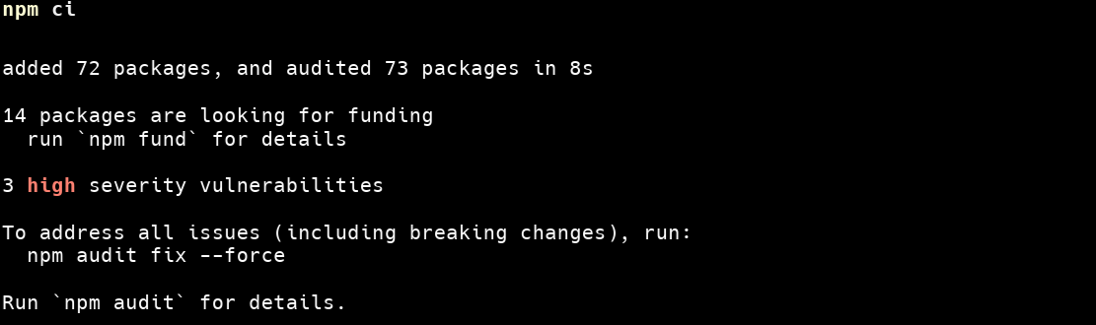
Npm audi
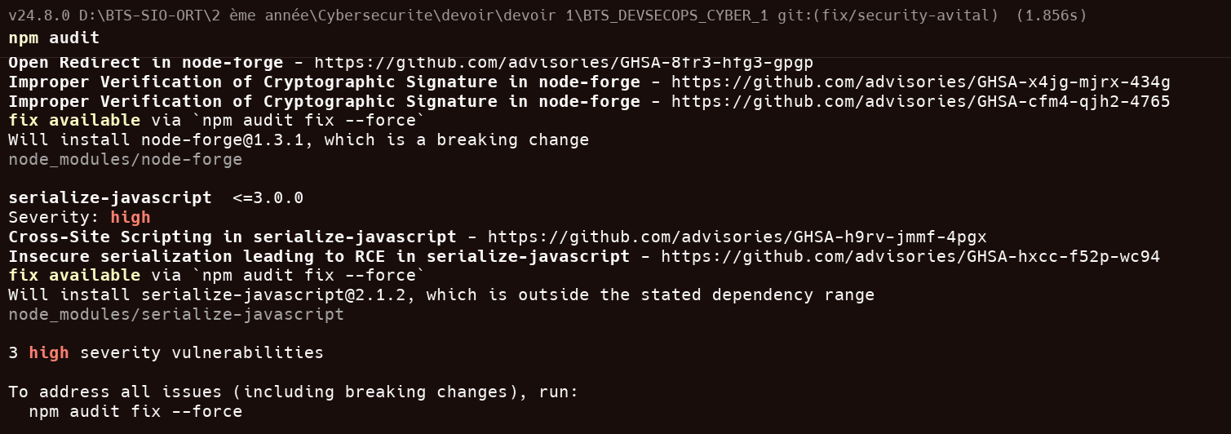
Trivy
Cherche les vulnérabilités dans les packages et le code.
Donne un numéro CVE et une gravité.
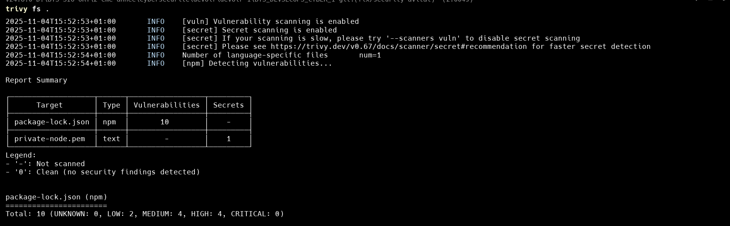
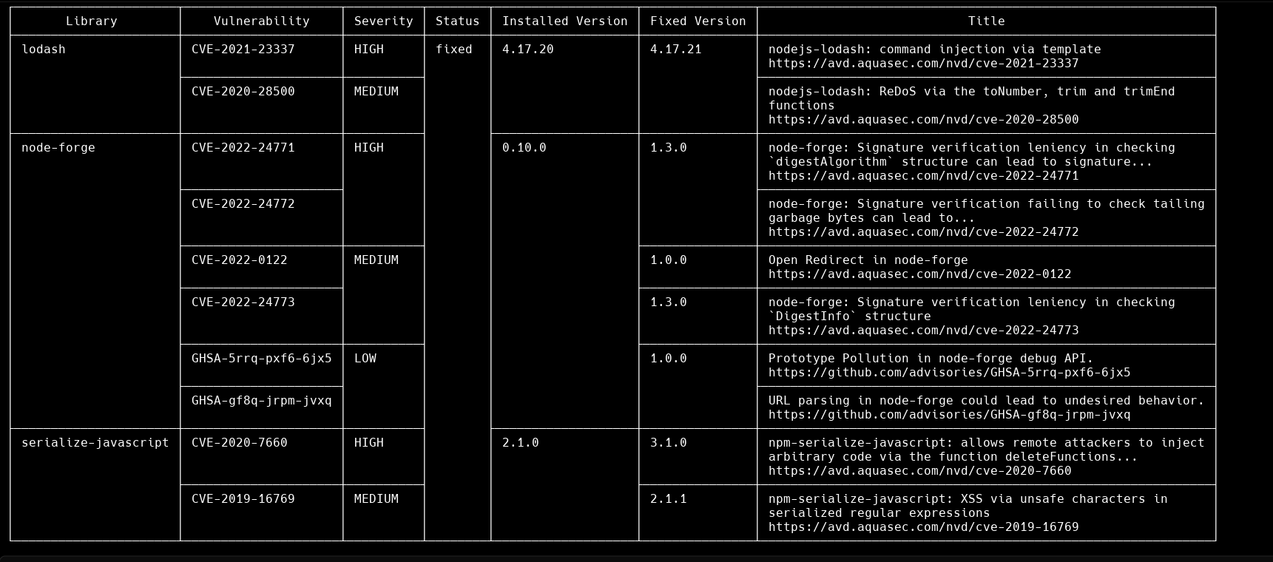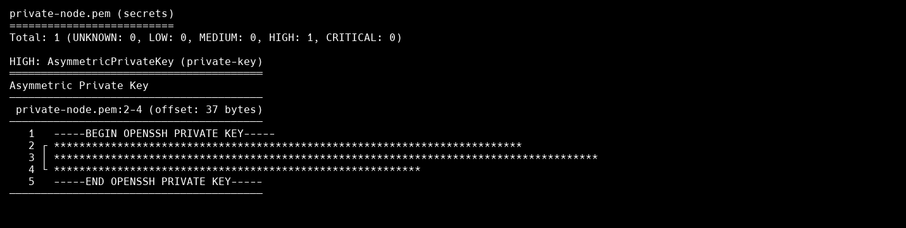

Snyk
Vérifier si les dépendances Node.js ont des vulnérabilités connues.
Ici librairie trop vielle
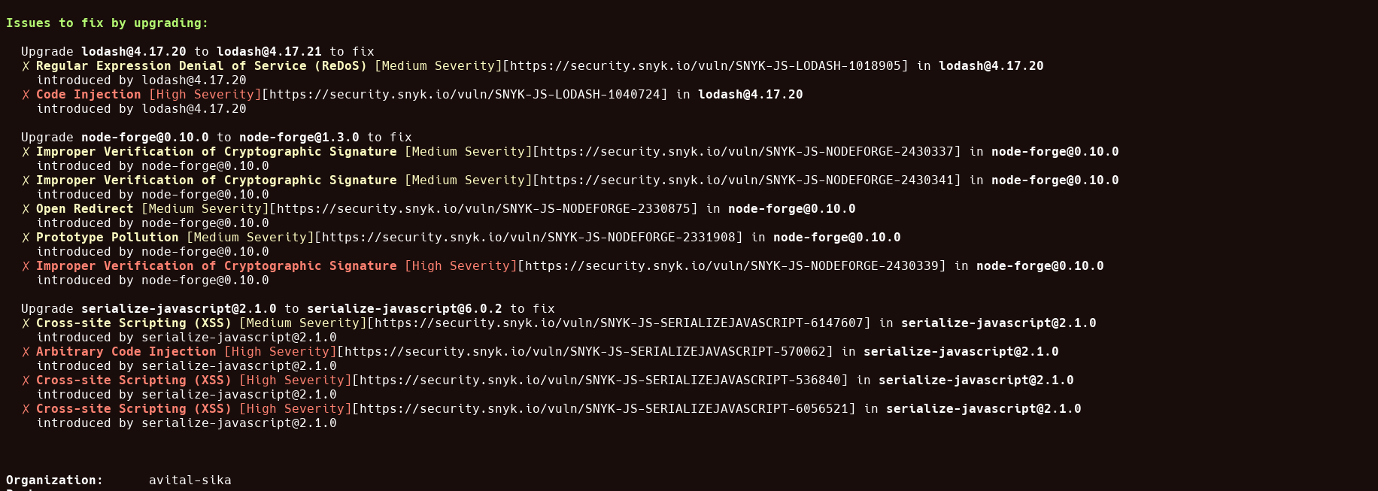
Lodash, node-forge et serialize-javascript ont une version trop antérieure donc potentiellement ayant des failles

Gitleaks
Cherche les secrets committés dans le Git (mot de passe, clé privée).

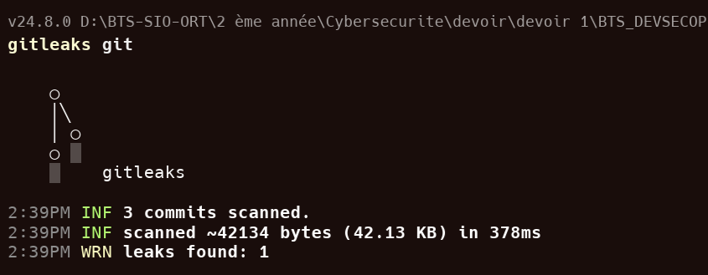
.env et node.pem sont des secrets qu’il ne faut absolument pas rendre public sur github donc on va les retirer et les mettre dans .gitignore

Correction

Dépendances vulnérables
Mettre à jour la version de la librairie dans package.json.
npm install lodash@latest
npm install node-forge@latest
npm install serialize-javascript@latest

Refaire npm ci pour mettre à jour package-lock.json.
Le projet utilise maintenant des librairies sécurisées.
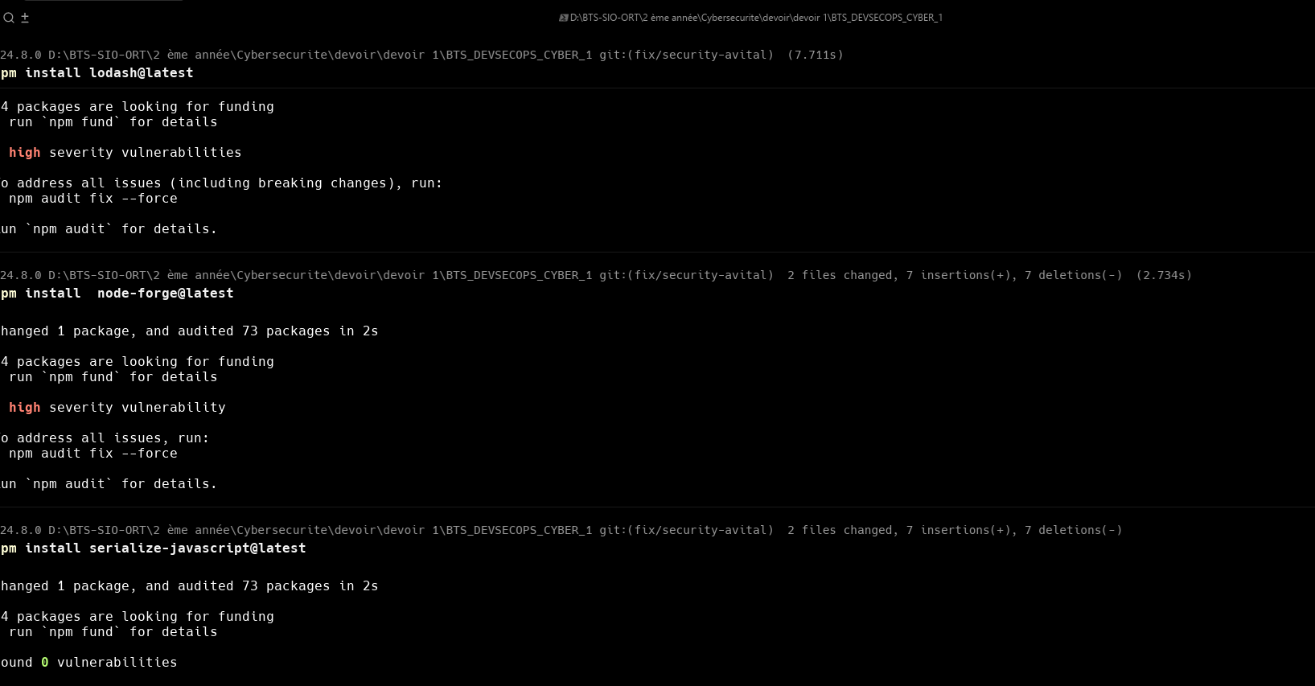

Secrets supprimés
On supprimer les fichiers secrets du suivi Git
Ajouter dans .gitignore pour ne plus les suivre :
.env
private-node.pem
Plus de risque de fuite de clé ou mot de passe

git rm --cached .env
git rm --cached private-node.pem
git rm --cached private-node.pem.pub

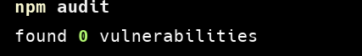

On a change le workflow de snyk et rajoute le token pr se connecter
Grâce a ces workflow trivy, gitleaks et snyk vont analyse le push constamment et vérifier les vulnerabilites

